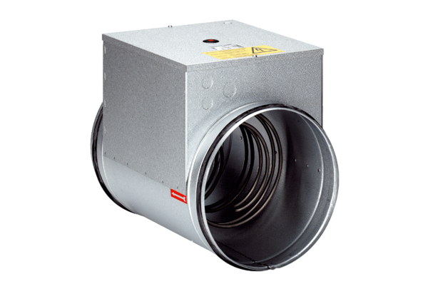Elektrický ohřívač vzduchu DRH 31-6Obsah dodávky: 1 kusSortiment: C
Typové číslo: 0082.0108Výrobce: MAICO

